ПАМЯТКА
МОЛОДОМУ АДВОКАТУ

Москва
2023

Автор:
Лудков Виктор Алексеевич – адвокат АП Тамбовской области, лауреат Всероссийского конкурса среди адвокатов «Лучшая памятка», проведенного Федеральной палатой адвокатов Российской Федерации, – 3-е место в номинации «Памятка молодому адвокату»

Основные положения и принципы адвокатской деятельности, которые необходимо помнить и соблюдать при ежедневном осуществлении профессиональной деятельности в целях оказания квалифицированной юридической помощи доверителю, а также сохранения добропорядочности в глазах гражданского общества.
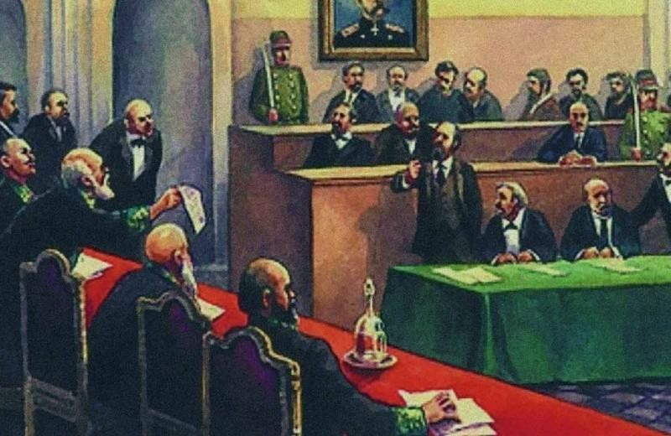

Адвокат должен сохранять традиции адвокатуры, чтить и соблюдать корпоративную дисциплину, сознавать нравственную ответственность перед обществом
(преамбула к Кодексу профессиональной этики адвоката (КПЭА)).
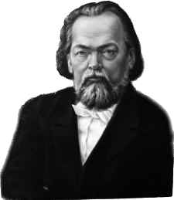

Адвокат в любой ситуации, будь то отношения с доверителем, участие в судебном процессе, общение с сотрудниками правоохранительных органов, должен сохранять честь и достоинство профессии, помня о том, что его деятельность является публичной (часть 1 статьи 4 КПЭА).
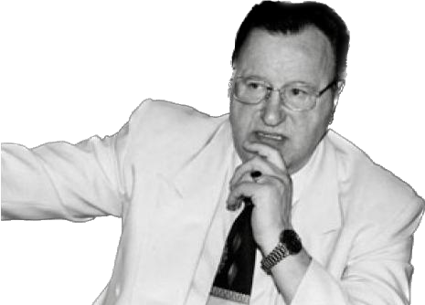
.

Мы, адвокаты, как солдаты,

всегда в бою, всегда в строю.

За истину, за справедливость,

за репутацию свою

Крутер Марк Соломонович

Адвокат является независимым профессиональным советником по правовым вопросам.
Адвокат свободен в выборе линии поведения (правовая тактика).
Адвокат может защищать доверителя любыми средствами, не запрещенными законодательством. У адвоката достаточно широкий спектр возможностей по защите, которыми мы должны умело и своевременно пользоваться.

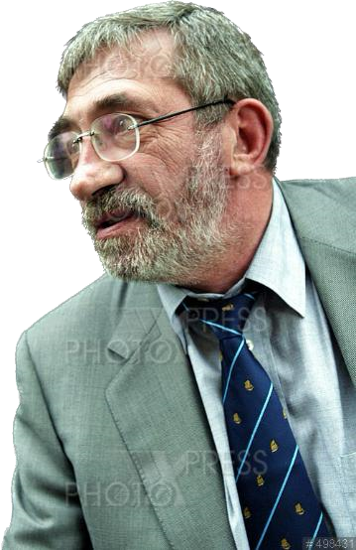
Если адвокат боится суда,
сотрудников прокуратуры, то это не адвокат и не защитник

Кузнецов Борис Андреевич

Одна из обязанностей адвоката – сохранение адвокатской тайны. Адвокат должен принимать меры для того, чтобы адвокатская тайна не была разглашена третьим лицам. Для этого следует вести делопроизводство в соответствии с действующими разъяснениями (в частности, Методическими рекомендациями по ведению адвокатского производства (утв. Решением Совета ФПА РФ от 11 июня 2010 г. (протокол № 5)), иметь рабочее место, вещи с отличающими значками и ярлыками, которые указывают на принадлежность таковых адвокату. Необходимо помнить, что сохранение адвокатом профессиональной тайны обеспечивает иммунитет доверителя и охрану его интересов (пункт 1 статьи 6 КПЭА), что является априори главным направлением в деятельности адвоката.

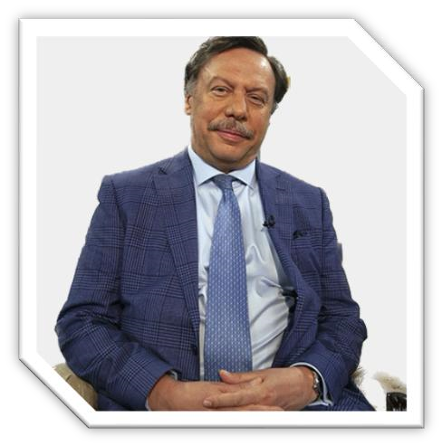
Доверительные отношения между адвокатом и клиентом не позволяют адвокату использовать какую бы то ни было конфиденциальную информацию, предусмотренную этическими нормами для собственной выгоды или для выгоды
третьей стороны, или в ущерб клиенту

Барщевский Михаил Юрьевич

Адвокат обязан честно, разумно, своевременно и добросовестно исполнять профессиональные обязанности с момента присвоения статуса адвоката.
В общении с доверителем необходимо уважать честь и достоинство лица, обратившегося за помощью, придерживаться деловой манеры общения и стиля одежды, не допускать фамильярностей, тактично и с пониманием подходить к каждому человеку, который обращается за помощью.
Стоит помнить о том, что адвокат принимает на себя поручения и в том случае, если имеются сомнения правового характера, но ему не следует давать обещаний положительного разрешения какого-либо юридического вопроса.

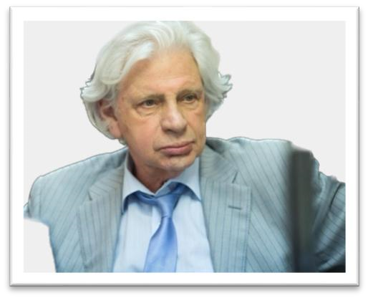
Есть закон, а есть жизнь. Закон изменить легко, а изменить психологию людей гораздо сложнее.
Главное – быть честным со своим доверителем Генри Маркович Резник

Прерогатива человека (защита его интересов), обратившегося к нам за помощью, должна быть для нас превыше всего, но нельзя забывать, что закон и нравственность являются выше воли доверителя (часть 1 статьи 10 КПЭА). Нужно умело и тактично доводить эти сведения до доверителя, говоря лишь о законных методах и средствах разрешения правовой ситуации, не искушаясь на предложения, которые могут подорвать честь адвоката и доверие к нему со стороны гражданского общества.

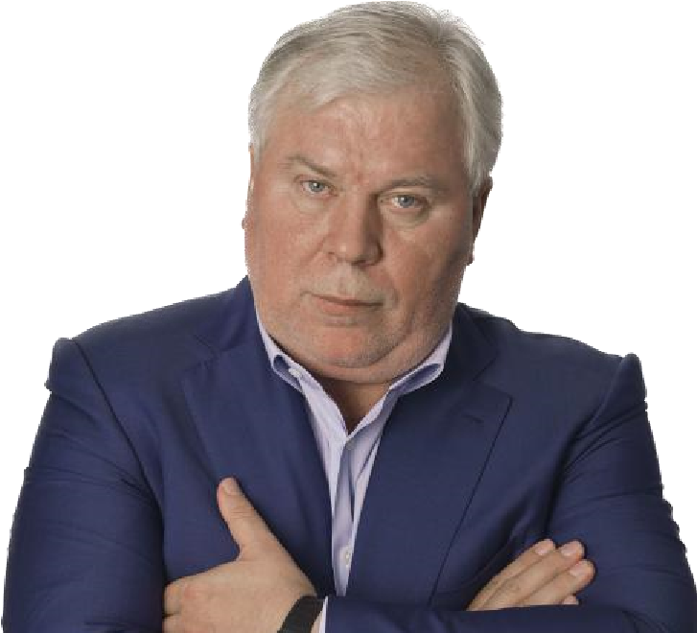
Наверное, главное – умение выстраивать отношения с людьми. Среди моих доверителей были очень разные люди, зачастую с непростым характером. И каждого из них я старался понять, проникнуться его мироощущением и проблемами, так, чтобы вместе выработать оптимальный вариант действий. И, разумеется, я всегда стремился идти до конца и сделать все возможное, чтобы отстоять интересы моего доверителя, поскольку безнадежных дел не бывает
Кучерена Анатолий Григорьевич

Современные правоотношения в настоящее время настолько многообразны, что для оказания квалифицированной юридической помощи адвокату необходимо держать себя и свой правовой разум в надлежащем тонусе и быть буквально в курсе всего на свете. Для этого требуется обучаться и постоянно совершенствовать свои знания.
Адвокат обязан (часть 3 пункта 1 статьи 7 ФЗ «Об адвокатуре и адвокатской деятельности в Российской Федерации») изучать новые для себя явления, причем не только в юриспруденции, так как в ходе ежедневной практики мы сталкиваемся с множеством различных вопросов, выходящих за рамки права (технические механизмы, организм человека, компьютерные технологии, криминалистика и многое другое). Как говорится, век живи, век учись.

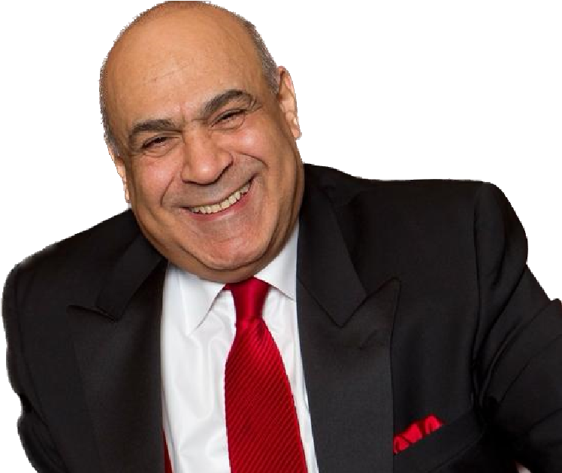
Я считаю, что настоящий адвокат – еще и ученый. Каждое конкретное дело нужно глубоко проанализировать, докопаться до истоков и сделать выводы в интересах своего доверителя.
Причем именно доверителя, а не истины, как говорили в советское время
Мирзоев Гасан Борисович

Так сложилось исторически, что адвокат является фигурой, приковывающей внимание общественности, в том числе и СМИ, гражданское общество желает слышать из уст одного из главных героев судебных тяжб комментарии по резонансным делам, знать дело изнутри, получать неискаженную информацию от первых лиц.
Согласно Рекомендациям по взаимодействию со средствами массовой информации (утв. Решением Совета ФПА РФ от 21 июня 2010 г. (протокол № 5)) адвокату рекомендуется идти на контакт со СМИ, не отказывать им в просьбе дать комментарии, при этом желательно заранее подготовиться и обговорить с корреспондентом круг потенциальных вопросов.
Но здесь стоит помнить о том, что, выступая в СМИ, адвокат является не самостоятельной единицей, выражая только свою точку зрения, он априори представитель адвокатской корпорации. В связи с этим нужно обозначать и доводить до сведений общества – это личное мнение адвоката или всего адвокатского сообщества.

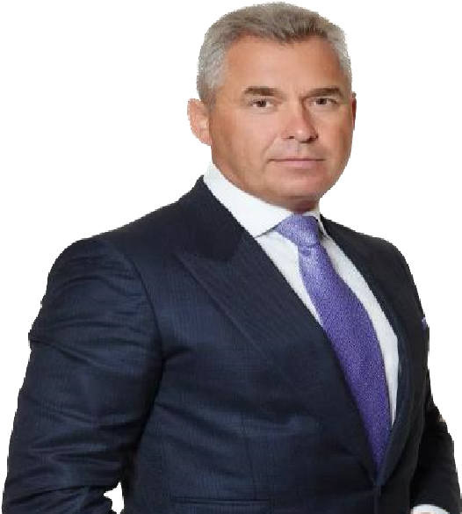

Адвокат действует подобно саперу. Только сапер отвечает сам за себя, а адвокат – за другого. И не дай бог ему, защищая человека, оговориться. Часто ведь на кону стоит не только имущество, но и жизнь

Астахов Павел Владимирович

Адвокат ежедневно находится в нелегких психоэмоциональных ситуациях, ему необходимы сильная выдержка и самообладание. В следственных органах, в ходе судебных заседаний, на переговорах, а также в ходе личной беседы с доверителем он встречается с различными людскими темпераментами, к каждому нужен свой, конкретный, подход и метод общения. Адвокат – это еще и психолог. Умение общаться – неотъемлемый компонент в арсенале профессионального адвоката, особенно знание коммуникативной психологии помогает в рамках допроса свидетеля в ходе судебного следствия.

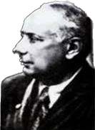

Знание человеческого психотипа крайне важно в деятельности защитника. Можно понять, чего ждать от конкретного человека при определенных событиях
Брауде Илья Давидович

Самоорганизация адвоката – еще один ключ к профессиональному долголетию и качественному оказанию квалифицированной юридической помощи. Все начинается с рабочего места: стол, кабинет, портфель необходимо держать в порядке.
Делопроизводство – значимый элемент самоорганизации для каждого адвоката. Оно должно вестись по каждому делу и отвечать требованиям, соответствующим корпоративным правилам. Порядок везде – порядок и при защите в суде!

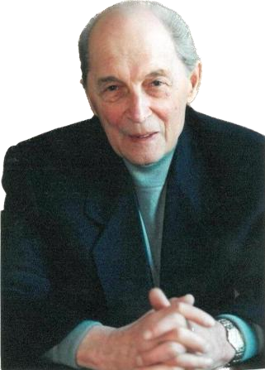

У адвоката, как у солдата, все должно начинаться с рюкзака, порядок там – будет порядок и в голове
Ария Семён Львович

Не секрет, что к нашей фигуре органы власти (особенно правоохранительные органы) относятся по настоящий день достаточно скептически. Часто можно услышать, что адвокат служит своего рода препятствием в выполнении определенных задач. Нам приходится сталкиваться с выпадами в свой адрес, бывают определенные неправомерные действия и провокации. На каждое такое явление адвокат должен реагировать соответствующим и активным образом, не позволяя принижать себя, нашу независимость и достоинство.

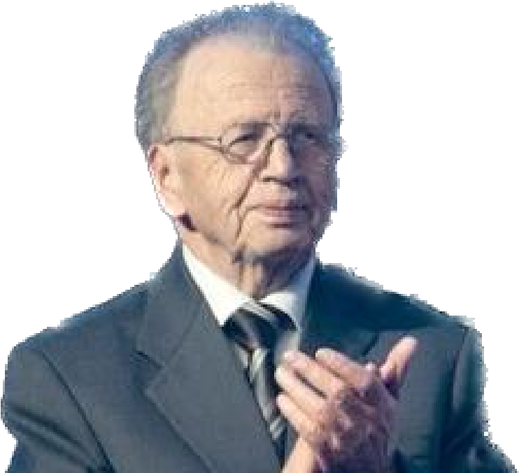
Совершенно недопустимым явлением следует признать возникновение атмосферы недоверия, недооценки и пренебрежения, в которой приходится работать адвокатам
Хейфец Семён Александрович

Вознаграждение в нашей профессии является благодарностью от людей, которым мы помогали в каком-либо деле. Обговаривая условия гонорара за выполнение поручения, нужно помнить о том, что целью нашей деятельности является защита прав и интересов гражданского общество, а не извлечение прибыли. В связи с этим учитывайте сложность дела. Нельзя оставлять без внимания и положение лица, обратившегося за помощью (социально незащищенные слои населения и пр.). В некоторых случаях, когда того требует ситуация, адвокат может оказывать помощь на условиях pro bono.
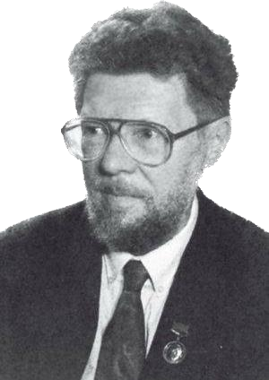

Начинающим адвокатам следует помнить о том, что не денежное вознаграждение является целью нашего труда, а те блага, которые адвокат помогает достичь нашему народу. Идея адвокатуры именно в этом
Дервиз Олег Валерианович

Первостепенная задача адвоката при осуществлении защиты в рамках уголовного дела состоит в том, чтобы извлечь наибольшие благоприятные последствия для своего подзащитного, исходя из позиции самого доверителя, а также с учетом имеющихся фактических обстоятельств дела.
Стоит помнить и о том, что адвокат, вступая в уголовное дело, должен исходить из презумпции невиновности подзащитного.
Как закреплено в статье 6 ФЗ «Об адвокатской деятельности и адвокатуре в Российской Федерации», адвокат может занимать позицию иную, нежели у своего доверителя, признающего свою вину, если убежден, что подзащитный самооговорил себя. Данная норма является высшей степенью проявления гуманизма и отвечает духу адвокатуры, позволяя адвокату наиболее эффективно защищать человека, не идя вразрез с совестью.
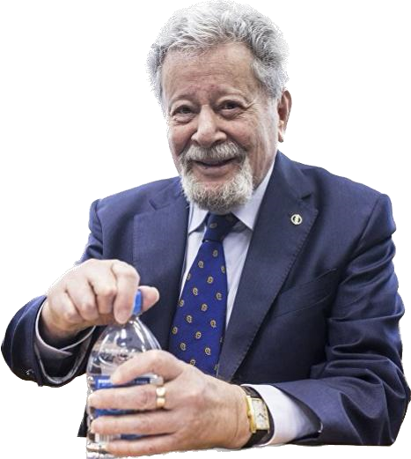

То есть ужасные последствия осуждения невиновного состоят в том, что косвенно оправдывается подлинный преступник, но, помимо этого, еще и в том, что ни в чем не повинный человек несет наказание, порой даже приговаривается к смерти!
Так совершается уже двойная ошибка
Падва Генрих Павлович

Адвокатам следует участвовать во всевозможных научно-педагогических мероприятиях (институты, библиотеки и пр.) с публичными выступлениями. Это поможет повысить уровень правосознания нашего общества, прояснить определенные моменты адвокатской деятельности, а также поспособствует укреплению авторитета адвокатуры в глазах граждан. Особенно это важно для молодых адвокатов, так как общение с живой аудиторией улучшает навыки профессионального ораторства, умения держаться на публике, быстро ориентироваться в ситуациях.

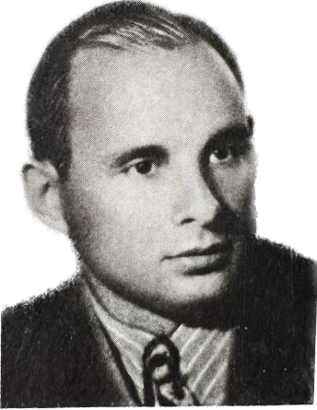
Адвокатам как можно чаще нужно появляться на глазах у общественности с различными докладами. Такие выходы делают нашу профессию народной, укрепляют авторитет и доверие у нашего населения, открывают глаза на многие вещи народу.

Кисенишский Марк Моисеевич

Дух адвокатуры пронизан принципом корпоративности.
Современная российская адвокатура претерпевает положительные изменения в сторону укрепления сплоченности членов нашего сообщества.
Адвокатам стоит помнить о том, что к коллегам нужно относиться с уважением, особенно к старшему поколению. Не стоит обсуждать деятельность коллег, их поведение с доверителями – это не красит самого адвоката, который позволил себе высказывания в адрес другого адвоката, более того, это прямо запрещено КПЭА (часть 2 статьи 15).
Необходимо заметить, что обращение за советом к кому-либо из коллег не является дурным тоном, а наоборот, поможет всесторонне взглянуть на проблему с разных ракурсов, тем более, если в качестве такого консультанта выступает адвокат с большим стажем.

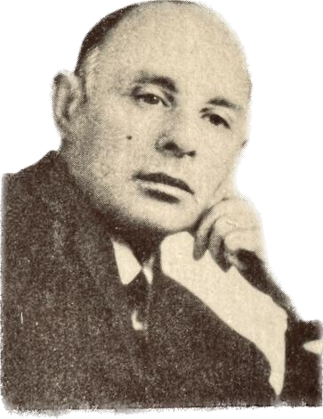
Адвокатура – это одна большая организация профессионалов, которые выбрали путь защиты наших людей. Пока есть адвокатура – будет справедливое правосудие.
Кисенишский Иосиф Моисеевич

Фундамент молодого адвоката закладыв

Необходимо понимать смысл существования фигуры адвоката, его роль в системе правоприменения, значение для справедливого и объективного отправления правосудия в целях защиты интересов граждан.
Молодой адвокат должен четко понимать, что, принимая присягу и получая статус, он берет на себя огромную ответственность перед всем обществом, так как в его руках будет свобода, жизнь и благополучие людей, которые нужно будет отстаивать в весьма специфических условиях действующей правоохранительной системы.
Без должного подхода к профессии и достойного уважения к ней адвокат не является истинным защитником.

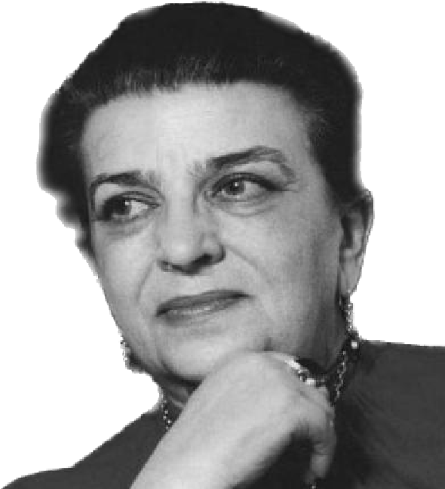

Чувство ответственности за судьбу подзащитного, как и чувство сострадания к нему, знакомо каждому адвокату. Именно по этому признаку, я думаю, проходит водораздел между подлинной адвокатурой и ремесленниками в адвокатуре

Каминская Дина Исааковна

Миссия адвокатуры, которая была, есть и остается, – помощь людям.
Служение адвокатом требует развития всех личностных аспектов: волевого, морально-нравственного, чувственного и интеллектуального.
Надо суметь начать с чистого листа и терпеливо идти к тому, чтобы стать полезным и значимым для корпорации и общества в целом, как мэтры нашей адвокатуры, упомянутые в настоящей Памятке.

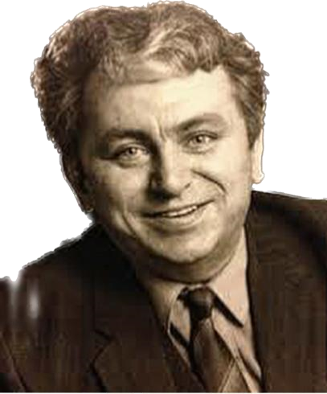
Когда я стал заниматься адвокатской деятельностью, то понял, что вот теперь-то я всерьез помогаю людям обрести счастье.
Калиниченко Евгений Викторович

.

Калиниченко Евгений Викторович

«Адвокат – профессия творческая, девиз адвоката – исследование и свобода!»
(Жюль Фавр, французский адвокат, XIX в.).

«Хорошие адвокаты, в своем большинстве, честно живут, усердно работают и умирают в бедности» (Дэниэл Уэбстер, американский адвокат, XIX в.).

«У адвоката есть только одна форма капитала – его репутация» (Михаил Юрьевич Барщевский, полномочный представитель Правительства Российской Федерации в высших судебных инстанциях).

«Если прокуратура – адвокат государства, то адвокатура – защитник гражданского общества» (Генри Маркович Резник, адвокат).

«Давайте поступать как адвокаты – в делах браниться, пить же сообща» (Уильям Шекспир, XVI-XVII вв.).

«Адвокаты, выступающие на процессах, – это особая порода. Они умудряются ходить по тонкой проволоке, на грани между огромным успехом и катастрофическим провалом, и самые выдающиеся из них не боятся рискнуть» (Джон Гришэм, писатель, в прошлом – адвокат).

«За прокурором стоит закон, а за адвокатом – человек со своей судьбой, со своими чаяниями, и этот человек взбирается на адвоката, ищет у него защиты, и очень страшно поскользнуться с такой ношей» (Плевако Федор Никифорович, присяжный поверенный, XIX–XX вв.)

«Наша профессия – это идеал активной, честной и независимой жизни» (Эдмон Пикар, бельгийский адвокат, XIX–XX вв.).
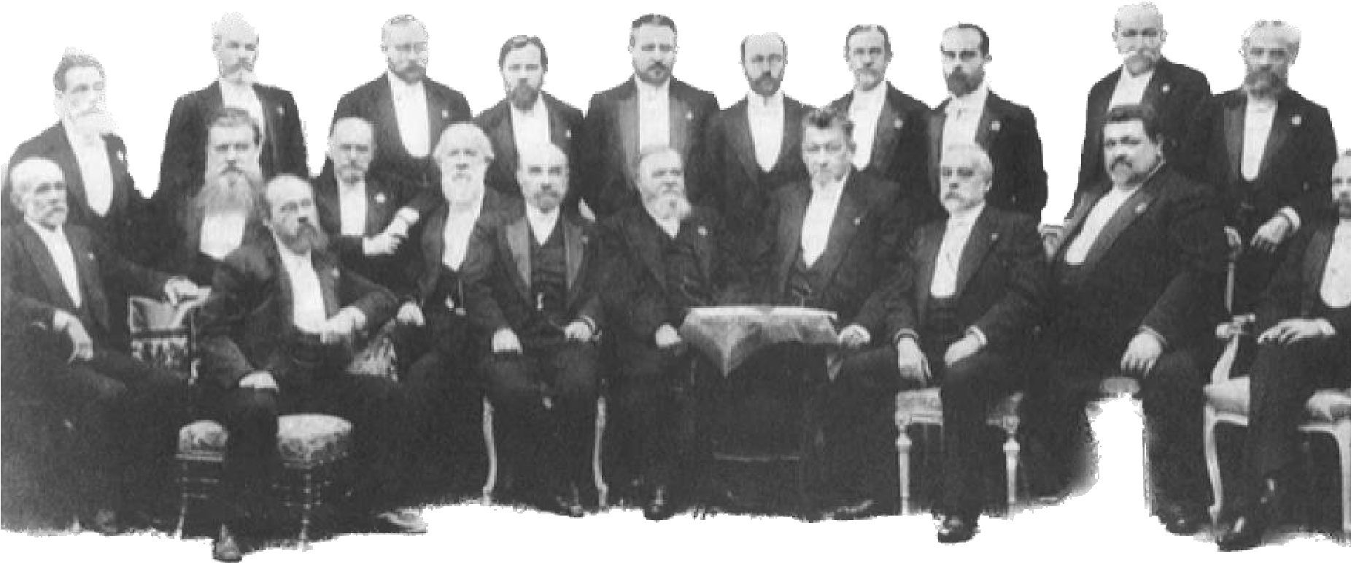

АДВОКАТЪ – 2023

